CUỘC THI THAM GIA TỰ LÀM ĐỒ DÙNG DẠY HỌC CỦA CÁC TỔ CHUYÊN MÔN GÓP PHẦN NÂNG CAO CHẤT LƯỢNG DẠY HỌC
NĂM HỌC 2021-2022

Chiều ngày 22/12/2021 tổ chức chấm thi đồ dùng dạy học tự làm của các tổ chuyên môn
Nhằm nâng cao nhận thức của giáo viên về tầm quan trọng của đồ dùng dạy học trong giảng dạy, qua hội thi nhằm dấy lên phong trào làm và sử dụng đồ dùng dạy học;
Phát huy tính tích cực và tiềm năng, trí tuệ của đội ngũ cán bộ, giáo viên, để nghiên cứu tự làm đồ dùng dạy học góp phần nâng cao chất lượng giáo dục;
Trao đổi, học hỏi lẫn nhau giữa các cán bộ, giáo viên, các tổ chuyên môn về kinh nghiệm sáng chế, xây dựng mô hình học cụ và sử dụng đồ dùng dạy học
Thông qua Hội thi đánh giá việc khai thác sử dụng thiết bị, đồ dùng dạy học ở các tổ chuyên môn và các cá nhân;
Xây dựng phong trào thường xuyên nghiên cứu tự làm đồ dùng dạy học nhằm nâng cao chất lượng giảng dạy.
Huy động được đông đảo đội ngũ cán bộ, giáo viên trong các tổ chuyên môn tham gia;
Hội thi phải trở thành phong trào thi đua sâu rộng trong toàn trường, phát huy được tính chủ động, sáng tạo trong quá trình tổ chức Hội thi của các tổ chuyên môn;
Hội thi thực hiện đúng kế hoạch và đánh giá đúng chất lượng đồ dùng dạy học của từng tổ chuyên môn và các cá nhân giáo viên.
ĐDDH tham gia dự thi bao gồm:
+ Thiết bị, mô hình;
+ Bản vẽ, tranh ảnh, sơ đồ tư duy.....
Các sản phẩm dự thi đồ dùng dạy học tự làm của các tổ chuyên môn năm học 2021-2022 gồm có 07 sản phẩm. Kết quả :
1. Vòng quay ngữ pháp (tổ Tiếng Anh): đạt giải nhất
2. Chiếc compa đa năng (tổ Toán): đạt giải nhì
3. Mô hình “Ngôi nhà em” (Tổ CN – Tin – TD): đạt giải ba
4. Khu vườn bí mật (Tổ Tiếng Anh) đạt giải khuyến khích
5. Ngành động vật thân mềm (tổ KHTN) đạt giải khuyến khích
6. Lược đồ vẽ màu tranh đề tài (Tổ Sử - Địa – GDCD – Mỹ thuật): đạt giải khuyến khích
7. Tranh ảnh và sơ đồ tư duy (Tổ Sử - Địa – GDCD – Mỹ thuật): đạt giải khuyến khích
8. Vận dụng sơ đồ tư duy (tổ Văn – Nhạc): đạt giải khuyến khích
Các sản phẩm đồ dùng dạy học đạt giải sẽ được bổ sung các thiết bị dạy học của nhà trường, giáo viên có thể sử dụng khi lên lớp để góp phần làm cho bài giảng thêm sinh động học sinh dễ tiếp thu bài.
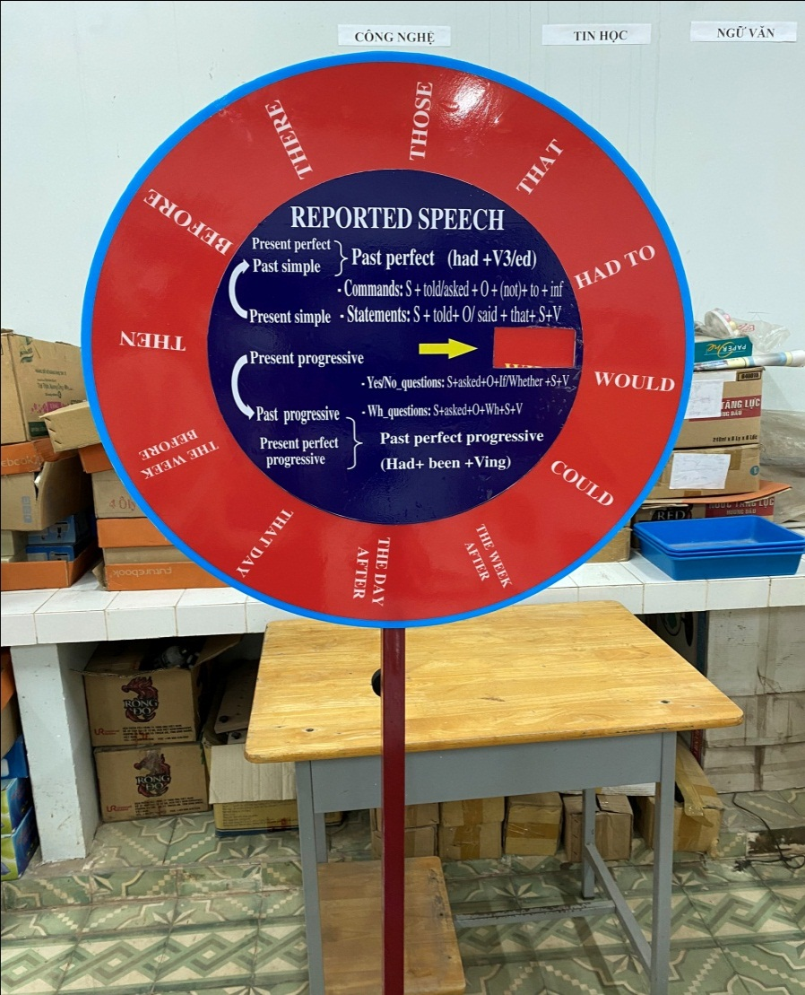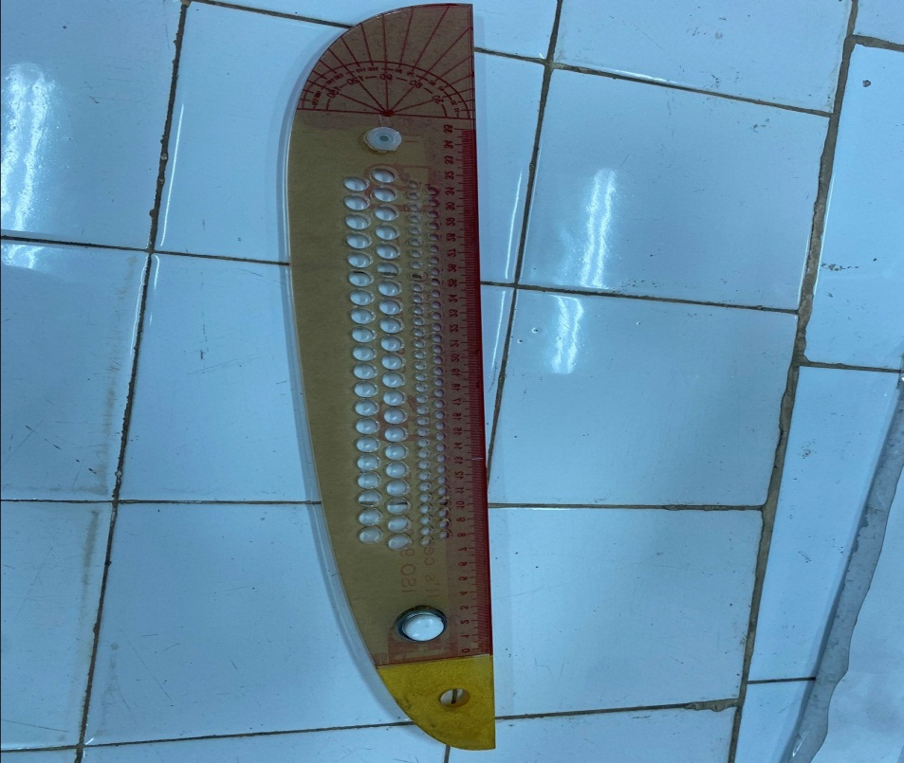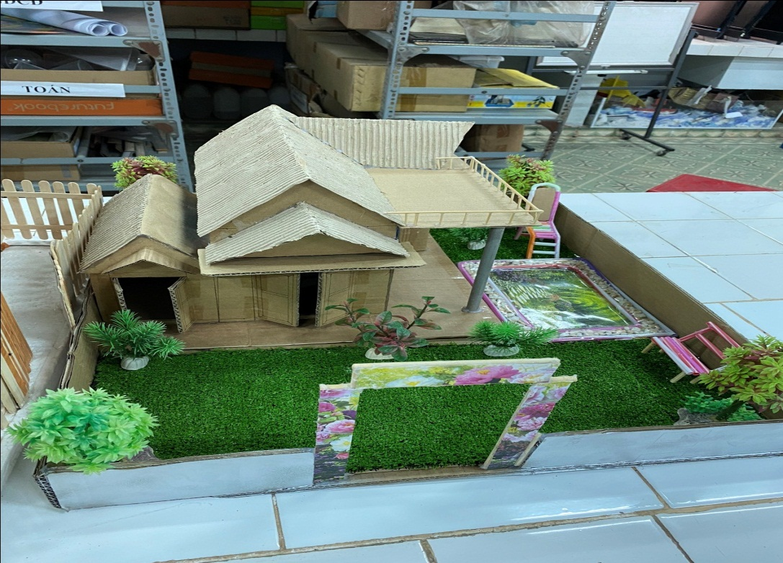
MỘT SỐ SẢN PHẨM ĐỒ DÙNG DẠY HỌC TỰ LÀM THAM GIA CUỘC THI

